京东×《阿凡达：水之道》联合营销
广 告 主：京东零售
所属行业：互联网电商
执行时间：2022.12
参选类别：IP营销类
营销背景
时隔13年，由詹姆斯卡梅隆执导的《阿凡达：水之道》于12月16日内地上映，作为影史里程碑之续作，阿凡达IP拥有国际影响力及号召力。
营销目标
京东携手阿凡达IP展开联合营销，配合电影众多宣发动作，借助电影舆论热度，实现品牌曝光。借势阿凡达的超高影响力，提升京东国际化、年轻化、树立环保的品牌形象。同时赋能集团各业务板块，向站内促活拉新，实现效果收割的转化。
策略与创意
阿凡达系列作为世界影史的里程碑之作，有极强的国际影响力及票房号召力，阔别13年重返大荧幕，足以吸引各个圈层受众的眼球。
《阿凡达：水之道》的故事围绕着主角们守护潘多拉的水世界展开，而京东全品类业务之丰富如水一般包容万物，多年来，多快好省的品牌主张给消费者带来如水般激荡有力的信赖力量，而长期沉淀以及无微不至的服务，早已成为消费者离不开的“水源”，京东是生活中值得信赖的“水世界”，基于此，水世界和守护成为两者结合的共性。京东与《阿凡达：水之道》#以热爱 赴蓝海#为主题，整体以水世界、蓝色海洋为根基，给予消费者“守护”的营销动作核心点，传达京东水世界给予消费者无微不至的守护意愿。
通过整合集团力量，京东展开与电影同频共振的营销活动，在与消费者一起享受这视觉盛宴的同时提升品牌声量、通过IP赋予京东品牌更多的影响力、塑造年轻化的品牌形象的自身需求。同时推出多重专属福利，向粉丝进行渗透式利益刺激和认知引导，实现引流站内与销售转化。
执行过程/媒体表现
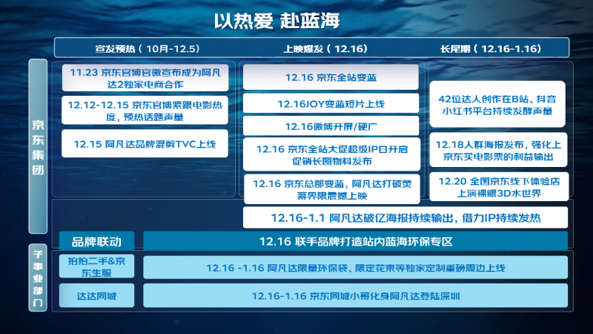
预热期：
12.12京东官博官微官宣阿凡达独家电商合作伙伴。
12.15京东x《阿凡达：水之道》电影预告片混剪视频。
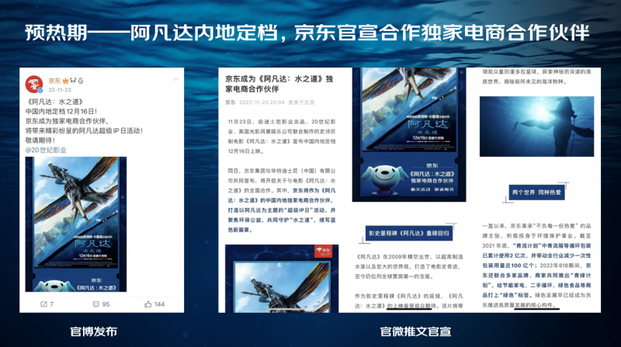
爆发期线上（12.16电影上线）：
1.京东一夜变蓝：京东logo变蓝/京东app图标变蓝/微博头像变蓝/站内变蓝。
2.微博热点场域释放顶级IP：微博超级大视窗、话题运营、语义橱窗、品速、粉丝通、开机屏、热点包组合投放。
3.京东站内：打造蓝色专区，以阿凡达定制鲜花、0元抢电影票及阿凡达定制周边等实现引流。
4.京东官博、官微发布深海寻宝创意长图。
5.京东变蓝创意短片，趣味上线。
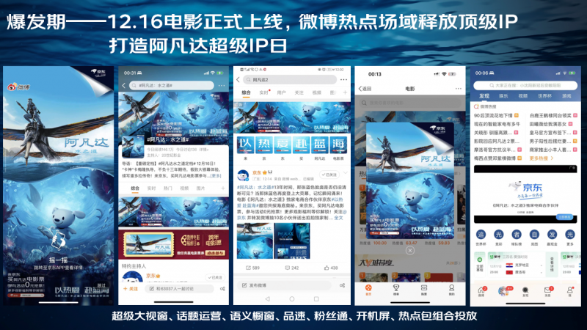
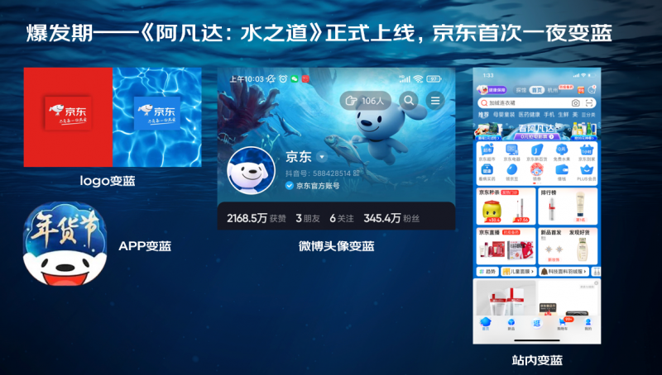
爆发期线下：
1.京东总部大楼变蓝，阿凡达打破荧幕界限震撼上演。
2.京东全国四城超体店（沈阳/西安/石家庄/芜湖）户外3D裸眼大屏。
3.京东达达小哥化身阿凡达登陆深圳。
定制周边：阿凡达限量环保袋、限定花束京东限时限量发售。
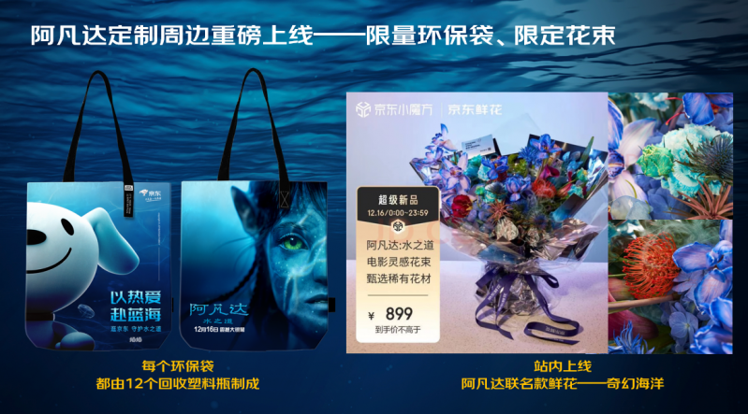
后续传播：
1.三类观影人群海报，强化来京东 买电影票心智。
2.破亿海报持续输出，借力超级IP持续发热。
3.京东环保长图上线，展现京东绿色发展理念。
社交平台传播：
1.42位达人在B站、抖音、小红书平台持续发酵多渠道Kol齐发力。
2.微博媒体矩阵与电影达人发声定调。
3.微博平台多圈层达人种草，焕活粉丝热爱。
4.UGC自主分享，观影好物深化感知。
视频链接：https://v.qq.com/txp/iframe/player.html?vid=a3369wap4jm
营销效果与市场反馈
市场效果
总曝光：14.24亿
线上曝光：
微博话题阅读量达6.2亿，讨论量14.1万，视频播放量超1.39亿；
微博热搜上榜49次，最高名次为榜单第一；
微博超级大视窗等硬广资源总曝光量达3.96亿，双话题运营总阅读量超7.4亿；
抖音总播放量达2905.7万，小红书总阅读量超55.1万，bilibili总播放量达180.3万；
字节/bilibili/爱奇艺信息流投放总曝光量达1.02亿；四大头部APP总曝光量达1540W+。
销售成效：
京东电影：
①营销活动大力促进了电影票务的频道流量，频道UV同比提升193%、GMV同比提升74%↑；
②业务新用户成交提升明显，在疫情调整的情况下，本次项目主推期成交用户总量占到单月成交总量的54%，用户成交率同比去年提升130%；
③从用户拉新角度看，在项目上线期间大颗粒流量扶持下，业务新用户的抓取达到单月拉新量的80%。
主推品类业务：
① 大商超：16日当天超市两大品类会场，休食会场：UV40.2万；水饮品类会场：UV41万
② 生服群：16-27日全周期会场UV75.8万
③ 3C家电-电脑数码：14-16日会场UV2454万
